**Mac**

**sublime**支持中文

cmd+shift+p installed packages

1.安装 ConvertToUTF8

2.安装Codecs33

批量删除空行 replace regular expression “\s+$” 或 \s

command+Q 强制退出

鼠标、按键调速

增加移动速度

行头 command+left/right

跳过单词 option+left/delete 文本编辑器

**IDEA**

大小写转换 cmd+shift+u

切换文件 Cmd+e

Try catch alt+cmd+T

搜ide的使用技巧 Top tips vs code vscode使用技巧

Debug 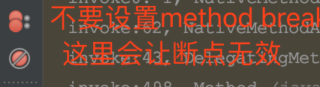method breakpoints may

打开工程没有目录结构

使用ctrl+shift+alt+s打开目录结构，选择module,再选择import module,注意选择SDK，即JDK。

JDBC连接MySQL时发出的警告WARN ：ssh

配置增加jdbc:mysql://……?characterEncoding=utf8&amp;useSSL=false

导入google style

Editer -> code stytle -> java -> scheme

@Autowire 警告 field injection is not recommended

依赖注入有三种方式：变量（filed）注入、构造器注入、set方法注入

@Resource是JSR-250规范中的注解，目前Spring已支持该规范。@Resource是先根据Bean的名称去匹配Bean，获取不到的话再根据类型去匹配；

@Autowired则是根据类型匹配，通过名称则需要Spring的@Qualifier注解配合。

IMG_256

将高亮移动到语法中间就可以了. @Autowire和mapper的警告 也可以解决

idea出现红线问题，但不影响使用

1. IDEA的Editor->Code Style->Inspectionss，spring - spring core 里面 code 的 autowire for bean 安全性error降低为warning
2. 在mapper加一个注解。如下图所示：  
   @Component(value = “userMapper”)

**Git**

<https://learngitbranching.js.org/?NODEMO>

切换分支 git checkout develop

查看所有分支 git branch -a

放弃本地修改，直接覆盖之 git reset --hard git pull

SSL certificate problem: self signed certificate in certificate chain

git config --global http.sslVerify false

注册中心和代理有什么区别

注册中心 map<服务名，IP地址>

**Vim**

Shit+{ 按段跳

Shit+B W E 跳的间隔增大

Shift+P 粘贴到光标前

Ctrl+r 编辑模式下才有效 ？？

英语

Omit 删除、忽略、遗漏

Squash 挤进、塞入

Drag  拉、拽

**极客陈皓**

1. 欲穷千里目，更上一层楼

焦虑产生的原因：加班、搬砖、没时间

1. 认识一下这个世界

程序员分工：基础技术、工具、产品、项目

分工怎么来的：筛子

1. 世界需要什么样的人

劳工、技工、特种工、设计、架构、经理

google评分卡

1. 世界的技术趋势和规律是什么样的？

总结历史，过去10年，预见未来10年

工业化革命：日升生成效率，规模化生产

信息化革命：门户网站->电脑上网->移动互联网，数字化趋势+自动化

技术更新淘汰、风口是什么样的？

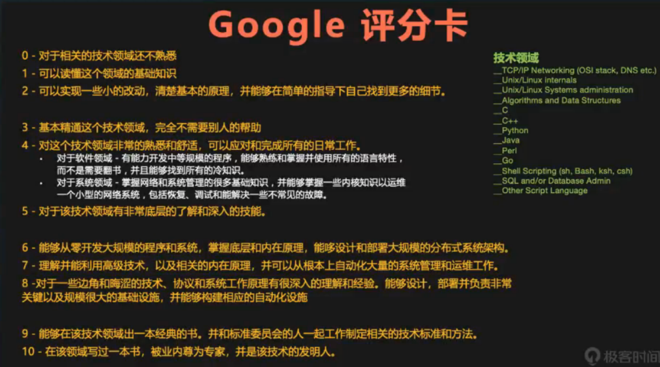

1. 认识自己

自己的喜好：再难，也可以坚持不会放弃的

自己的特长：勤奋，找自己可以干成的事情、找别人回来请教你的事

自己有什么：找到可以承上启下的东西，避免重头开始

自己可以付出什么：自己本金来投资，可以付出和牺牲的东西

1. 勿在浮沙筑高台

为什么要学习基础技术

一通百通

突破瓶颈：只有基础技术让你上更高层次

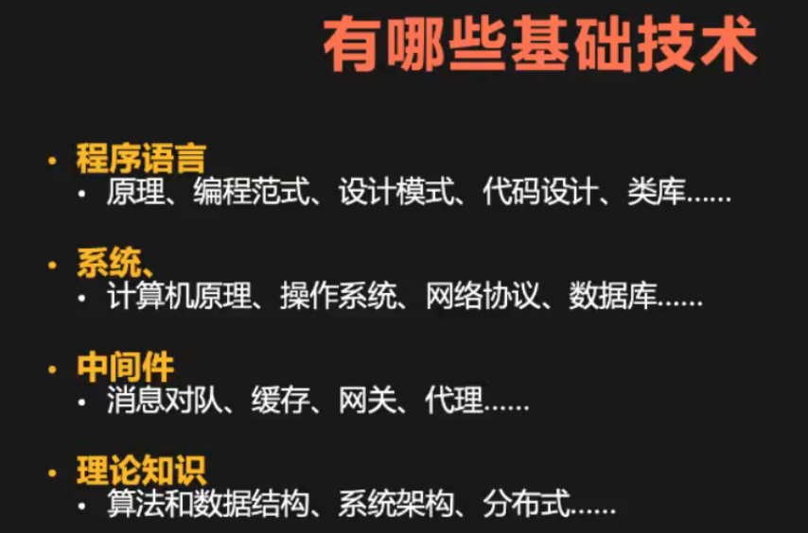

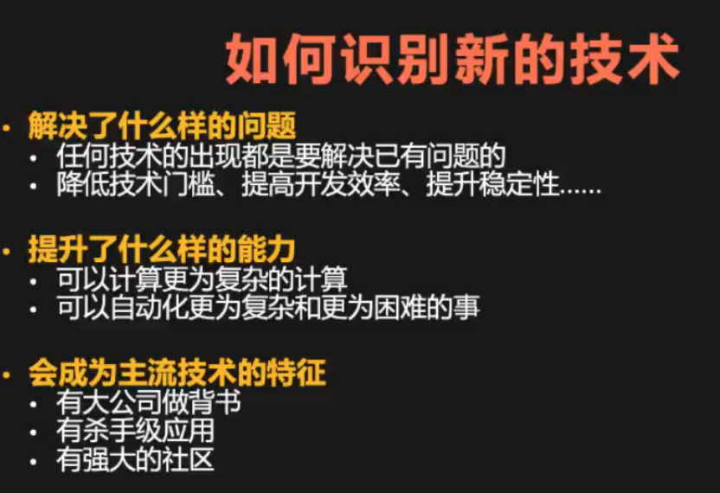。

从是什么到了为什么层次

新技术出现的基本是做三件事：降低技术门槛、提高开发效率、提高稳定性

java让业务开发更简单，优于C

go解决java的啰嗦、提升了并发编程能力、异步编程能力。杀手级应用。强大社区

世界的趋势

1. 事半功倍，巧干胜于蛮干

学习金字塔：自己动手，搭环境自己练

翻译：学习go时，抄一遍java代码

学习是找方法：微积分

学习是为了认识原理和本质

方法：挑选知识源、注意基础和原理、知识图(顺腾摸瓜)、举一反三(用不同的方法学同一个东西，http12，周边知识)

**形成自己的框架、套路和方法论**

**如何阅读代码**

基础知识、文档、代码结构

模块、接口、关键业务路径

代码逻辑、运行时调试

**如何面对枯燥订和硬核的知识**

找应用场景和牛人

补充基础知识

咬牙死磕

架构

Java才有架构的思维方式，其它语言多少有凑的感觉

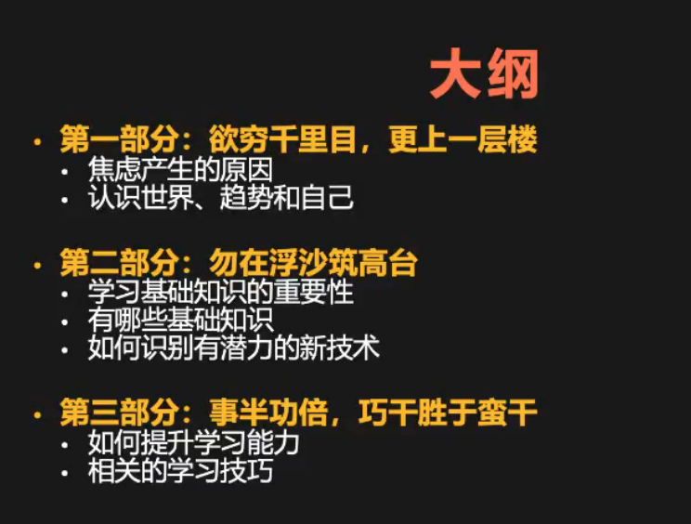

**极客覃超**

**Bilibili 世界牛人奋斗史**

蒋凡 4年淘宝老大 友盟的数据支撑他的分析

1. 心思纯粹(优于淘宝很多元老)的人能干成事； 从公司全局、从老板角度，思考团队和项目的发展；

头条：追求极致，不断提高，延迟满足

待在 一个公司时，看到的都是不好的地方；

危机，有危，才有机；

强如马云、阿里，在做方向性的决策时也会犯错。

**极客Python**

Java/C++ + python java做后端，python做原型

web框架 flash

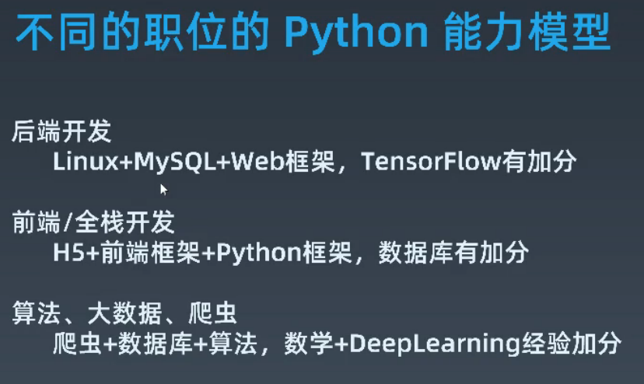

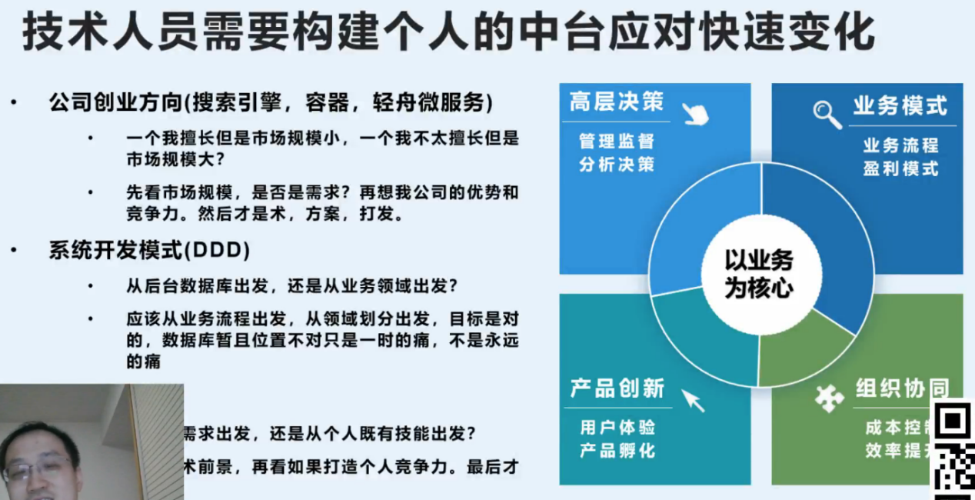

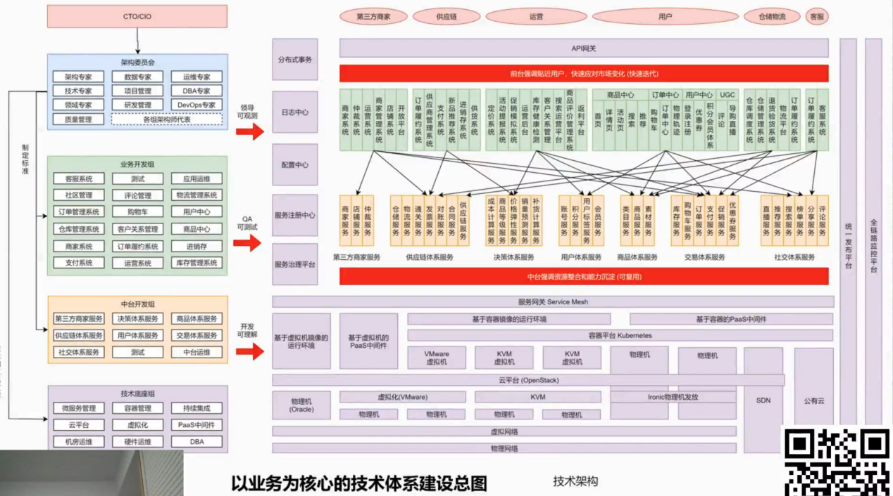

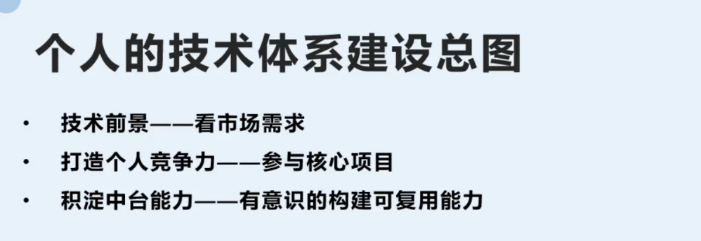

市场需求如何看 ？ 交流会、猎头、彼此聊天，看市场上前的流向

